
รายงานการปฏิบัติรชการ
งานสืบสวน
ประจำเดือน มกราคม 2567

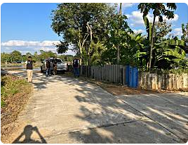

เมื่อวันที 4 ม.ค. 67 เวลา 16.00 น. ชุดสืบสวน ว.4 ปราบปรามยาเสพติด บริเวณหมู่ 5 ต.หนองบัวเหนือ อ.เมืองตาก จ.ตาก

รายงานการปฏิบัติรชการ
งานสืบสวน
ประจำเดือน มกราคม 2567

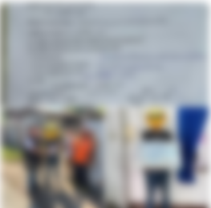

เมื่อวันที่ 9 ม.ค. 67 เวลา 12.00 น. ภายใต้การอำนวยการของ พ.ต.ท.ศุภิชัย กันหา สว.สภ.หนองบัวเหนือ นำโดยเจ้าหน้าที่ตำรวจชุดสืบสวน สภ.หนองบัวเหนือ ร.ต.ต.พิเชฐ เจริญรักษ์ รอง สว(ป.).สภ.หนองบัวเหนือ พร้อมชุดสืบสวน ร่วมกันจับ ในข้อหา“ร่วมกันลักทรัพย์โดยร่วมกันกระทำความผิดด้วยกันตั้งแต่สองคนขึ้นไปโดยใช้ยานพาหนะ”

รายงานการปฏิบัติรชการ
งานสืบสวน
ประจำเดือน มกราคม 2567



เมื่อวันที่ 5 ม.ค. 67 เวลาประมาณ 22.00น. ภายใต้การอำนวยการของพ.ต.ท.ศุภิชัย กันหา สว.สภ.หนองบัวเหนือ ชุดจับกุมนำโดย ร.ต.ต.พิเชฐ เจริญรักษ์ รอง สว.(ป.)สภ.หนองบัวเหนือ พร้อมเจ้าหน้าที่ชุดสืบสวน ร่วมกันจับกุม ยาเสพติดให้โทษประเภทที่ 1 (ยาบ้า) จำนวน 2 เม็ด

รายงานการปฏิบัติรชการ
งานสืบสวน
ประจำเดือน มกราคม 2567

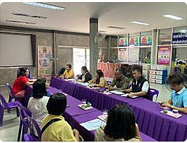

เมื่อวันที่ 8 ม.ค. 67 เวลา 14.30 น. ร.ต.ต.พิเชฐ เจริญรักษ์ รอง สว.(สส)เข้าร่วมประชุมความรุนแรงในครอบครัว ณ ห้องประชุม อบต. ป่ามะม่วงฯ อ.เมือง จ.ตาก

รายงานการปฏิบัติรชการ
งานสืบสวน
ประจำเดือน มกราคม 2567

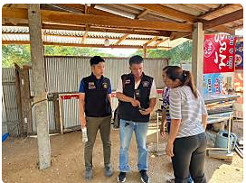

เมื่อวันที่ 11 ม.ค. 67 เวลา 10.300 น. ร.ต.ต.พิเชฐ เจริญรักษ์ รอง สว(ป).สภ.หนองบัวเหนือ หัวหน้าชุดสืบสวนพร้อมด้วย ชุดสืบสวน ออกแตะสัมผัส รายชื่อผู้เป็นหนี้นอกระบบในเขตพื้นที่ทั้ง 2 ตำบล ป่ามะม่วง,หนองบัวเหนือ

รายงานการปฏิบัติรชการ
งานสืบสวน
ประจำเดือน มกราคม 2567

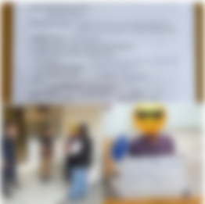

เมื่อวันที่ 11 ธ.ค. 67 เวลา 17.00 น. ภายใต้การอำนวยการของ พ.ต.ท.ศุภิชัย กันหา สว.สภ.หนองบัวเหนือ นำโดยเจ้าหน้าที่ตำรวจชุดสืบสวน สภ.หนองบัวเหนือ ร.ต.ต.พิเชฐ เจริญรักษ์ รอง สว(ป.).สภ.หนองบัวเหนือได้ร่วมกันจับกุม ในข้อหา“ร่วมกันลักทรัพย์โดยร่วมกันกระทำความผิดด้วยกันตั้งแต่สองคนขึ้นไปโดยใช้ยานพาหนะ

รายงานการปฏิบัติรชการ
งานสืบสวน
ประจำเดือน มกราคม 2567

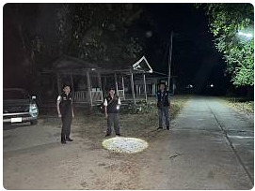

เมื่อวันที่ 17 ม.ค. 67 เวลา 21.00 น. ชุดสืบสวน ว.4 ห้วงระดมกวาดล้างอาชญากรรม บริเวณหมู่ 2 ต.หนองบัวเหนือ อ.เมืองตาก จ.ตาก

รายงานการปฏิบัติรชการ
งานสืบสวน
ประจำเดือน มกราคม 2567

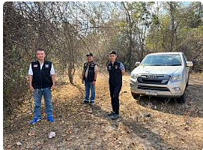

เมื่อวันที่ 18 ม.ค. 67 เวลา 14.35 น. ชุดสืบสวน ว.4 ห้วงระดมกวาดล้างอาชญากรรม บริเวณหมู่ 8 ต.หนองบัวเหนือ อ.เมืองตาก จ.ตาก

รายงานการปฏิบัติรชการ
งานสืบสวน
ประจำเดือน มกราคม 2567


เมื่อวันที่ 18 ม.ค. 67 เวลา 16.00 น. ภายใต้การอำนวยการของพ.ต.ท.ศุภิชัย กันหา สว.สภ.หนองบัวเหนือ ชุดจับกุมนำโดย ร.ต.ต.พิเชฐ เจริญรักษ์ รอง สว.(ป.)สภ.หนองบัวเหนือ พร้อมชุดสืบสวน ร่วมกันจับกุม ยาเสพติดให้โทษประเภทที่ 1 (ยาบ้า) จำนวน 1 เม็ด

รายงานการปฏิบัติรชการ
งานสืบสวน
ประจำเดือน มกราคม 2567



เมื่อวันที่ 19 ม.ค. 67 เวลา 14.00 น. ภายใต้การอำนวยการของ พ.ต.ท.ศุภิชัย กันหา สว.สภ.หนองบัวเหนือ สั่งการให้เจ้าหน้าที่ตำรวจชุดสืบสวน สภ.หนองบัวเหนือ ร่วมกันจับกุม ผู้ต้องหา ในความผิดฐาน " เสพยาเสพติดให้โทษประเภท 1 (เมทแอมเฟตามีน) โดยผิดกฎหมาย " ส่งศูนย์คลินิกใกล้ใจ โรงพยาบาลสมเด็จพระเจ้าตากสินมหาราช อ.เมือง จ.ตาก

